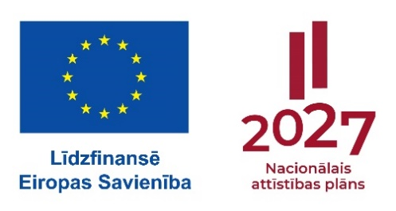

4.pielikums

Projekta iesnieguma veidlapai

**Patvēruma, migrācijas un integrācijas fonda 2021.–2027.gada plānošanas perioda aktivitātes „13.3.Trešo valstu pilsoņu integrācijas pasākumi, kas veicina mērķa grupas iekļaušanos sabiedrībā” atklātas projektu iesniegumu atlases „** **Aktivitātes, kas nodrošina inovatīvu pieeju integrācijas procesu veicināšanai” konkursa projekta iesnieguma iesniedzēja apliecinājums par datu aizsardzību**

Projekta iesniedzējs apliecina, ka nodrošinās personas datu aizsardzību reglamentējošo normatīvo aktu ievērošanu projekta īstenošanas ietvaros.

|  |  |  |  |
| --- | --- | --- | --- |
| Institūcijas vadītājs |  | _______________ |  |
| *(vārds, uzvārds)* | *(paraksts*)* | *(datums*)* |

*\*Dokumenta rekvizītus* „*paraksts” un* „*datums” neaizpilda, ja elektroniskais dokuments ir sagatavots atbilstoši normatīvajiem aktiem par elektronisko dokumentu noformēšanu.*